Средняя общеобразовательная школа при Посольстве России в Эфиопии

Эльфы
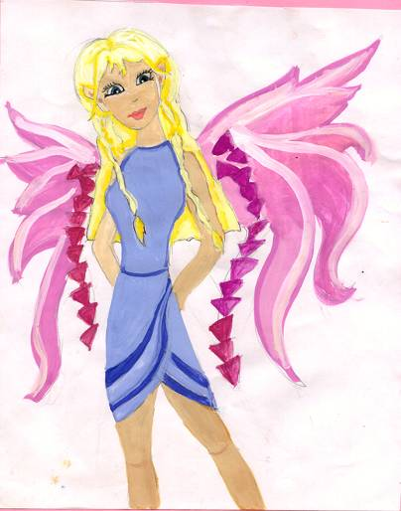

Авторы: Морозова Светлана
Галкина Мария
Руководитель: Сащенко Е.А.

Эльфы
Люди всегда верили в чудеса. Древний человек не знал причин грозы, дождя, смены времен года, дня и ночи и придумывал всему сверхъестественное объяснение. Но даже сейчас, когда наука раскрыла почти все секреты мироздания, человек продолжает верить в сказки и легенды, ведь они делают нашу жизнь интереснее.
Многие мифы нашли отражение в литературе и культуре. Образы древних богов часто использовались в Европейской литературе, к ним обращались художники и скульпторы. Кроме богов, живших далеко от людей, все народы придумывали разных чудовищ и таинственных существ, которые жили в лесах, в горах и даже в домах. Эти существа по-разному относятся к людям. Иногда они даруют жилища и ремесла, иногда, гневаясь, превращают людей в камни и деревья. Ими пугали детей, их боялись, из поколения в поколение предавали рассказы о героях. Которым удалось одолеть чудовищ.
Рассказы о домовых, леших, водяных кажутся сказками. Но некоторые люди по-прежнему верят в них и даже рассказывают о том, как встречались с ними.
Эльфы впервые появляются в Европейской мифологии. А именно в мифологии кельтов. Кельты – это племена жившие в древности в Северной Европе и Британских островах. Мифология кельтов очень древняя, и ученые восстанавливают ее по сказкам и
героическим песням - сагам.
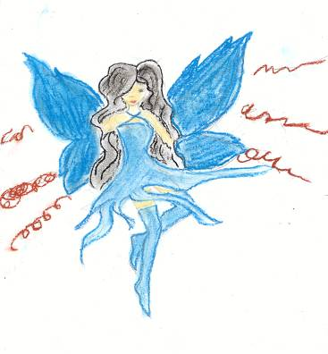

Кельты верили, что мир населяет множество разных существ, с которыми человеку необходимо дружить. Какие-то из этих существ добрые, какие-то злые, они могут вступать в сделку с человеком и открывать ему свои секреты, но могут и обманывать его. Часто таких существ называют «малый народец». Самые распространенные из них это тролли, гномы и эльфы. Гномы живут под землей. Они хранители подземных сокровищ и многочисленных кладов. Эльфы живут на земле и на деревьях. У них есть крылья и они могут летать.

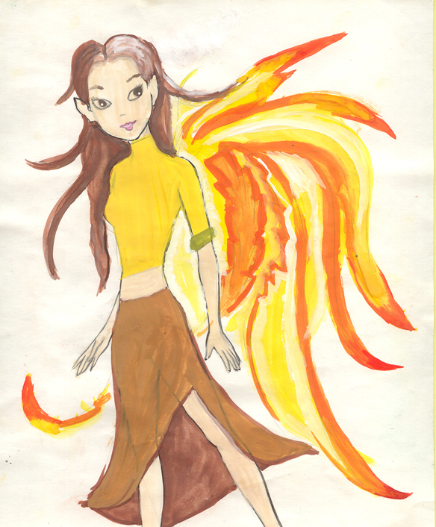

Так как никто никогда не видел настоящих эльфов люди не знают как они выглядят. Поэтому каждый художник изображает Эльфов по своему. Например, Г.Х. Андерсен в своей сказке «Дюймовочка» так описывать короля эльфов: «В чашечке цветка оказался маленький человечек, такой светлый и прозрачный, словно он был из хрусталя или утренней росы. За плечами у него дрожали легкие крылышки, на голове блестела маленькая золотая корона, а ростом он был не больше нашей Дюймовочки». В произведении Д. Толкиена «Властелин колец» эльфы предстают перед нами совершенно другими. Они сильные, воинственные, мудрые, владеют магией и у них нет крыльев. В «Гарри Поттере» Дж. Ролинг тоже есть эльфы. Это добби – домашний эльф, жалкое создание больше похожее на тощего старичка с огромными ушами.
Сказки про эльфов существуют уже много сотен лет. И в разны времена одежда эльфов изображалась по разному.

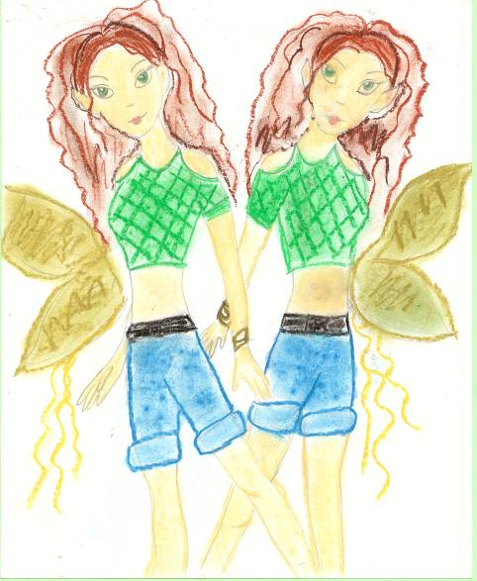

В средние века одежда эльфов очень напоминала одежду людей того времени: длинное платье, узкие брюки и туфли с вытянутыми носами. Часто эльфов изображали с колпаком на голове. Например, эльфы, которые помогают Санта-Клаусу готовить рождественские подарки для детей. От века к веку мода на одежду и обувь менялась, а с нею менялся и образ эльфов.
Сейчас эльфы очень часто появляются на страницах современных детских журналов: в эльфов наряются куклы «Bratz, про эльфов придумывают футуристические комиксы. Эльфы выглядят модно и современно. А вот какими увидели их авторы этого проекта

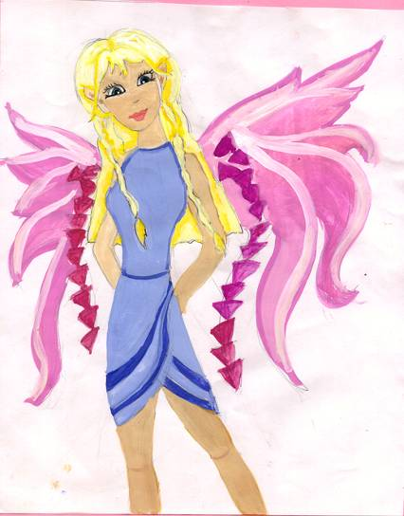
Список литературы.
- Сказки зарубежных писателей. М«Правда», 1986 г.
- Обо всем на свете.М. «Росмэн-Пресс», 2006 г.
- Журнал Bratz» № 7, 2007 г.

